Projeto Space For Men
1 – Clonamos o repositório, copiando o endereço conforme a imagem abaixo e digitamos o comando git clone.
- Git clone + repositório copiado no github
- https://github.com/WilliamFdeAssis/spaceformenmanha2026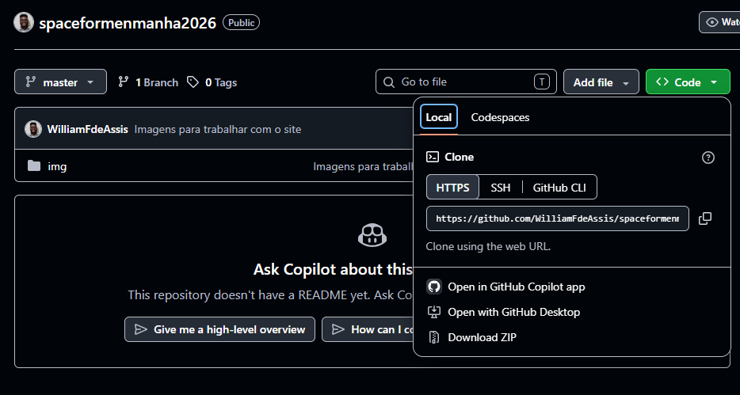
- git clone https://github.com/WilliamFdeAssis/spaceformenmanha2026
2 – Abrimos o vscode na pasta e criamos os arquivos index.html e style.css.
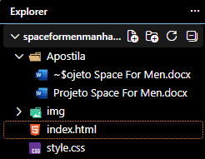
3 – No texto do index.html utilizamos tags alinhadas tendo como regra a primeira que abre é a última que fecha, conforme imagem abaixo:
4 – Colocamos a cor vermelha utilizando o css através de referência conforme o código:
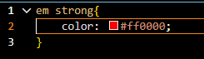
5 – No html inserimos uma imagem utilizando o seguinte código e adicionamos uma class:
No css definimos que nossa imagem ocupasse 100% do tamanho da nossa tela:
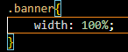
6 – No css centralizamos o nosso titulo h1:
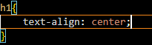
7 – No parágrafo “a Missão” queremos que ele fique com uma fonte maior, ou seja aumentando o tamanho dele utilizando font-size. E no html incluímos uma class para trabalhar com o parágrafo especifico.
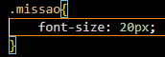
8 – No html inserimos um subtítulo e criamos uma lista não-ordenada.
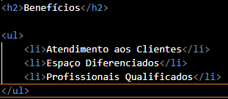
9 – Nos itens da lista adicionamos class com mesmo nome para que o comportamento se repita para todos os itens da lista.
(Os itens todos ficaram em itálico) 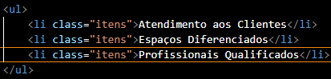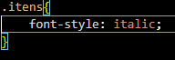
10 – Dividimos a nossa página em duas:
Primeira parte sendo a principal onde adicionamos uma div que iniciou acima do header e fechou abaixo do nosso último parágrafo .
E deixamos o fundo dessa divisão com a cor branca. 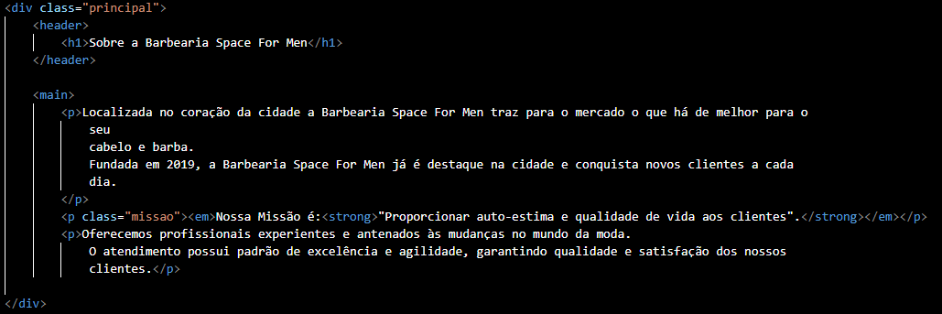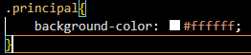
11 – A segunda div sendo acima do segundo título “benefícios” e fechando abaixo da última lista não-ordenada.
E adicionamos a cor de fundo cinza claro. 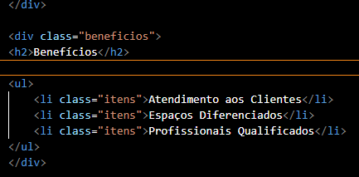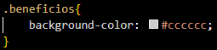
12 – Adicionamos uma imagem na div benefísios e reduzimos o tamanho da imagem atevés do css utilizando width: 50%;.
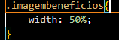
13 – Colocamos a lista ao lado da imagem, mudando a natureza da lista utilizando “display: inline-block;” conforme imagem abaixo:
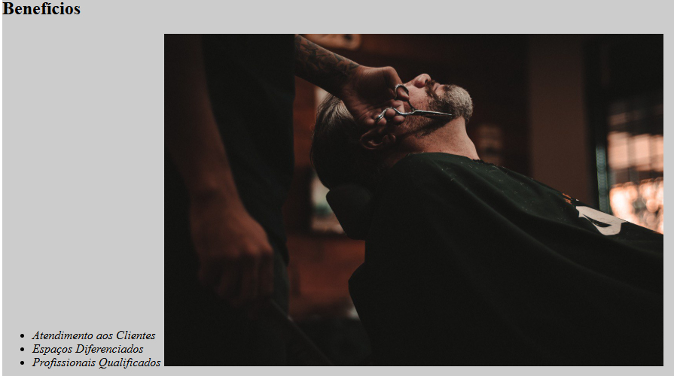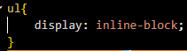
14 – Para alinhar a lista ao topo da imagem utilizamos o seguinte comando: 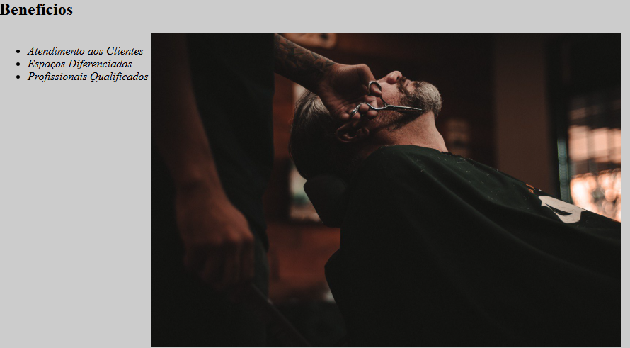
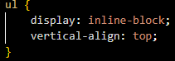
15 – Ainda trabalhando com a lista definimos um tamanho para que ela ocupe 20% de largura e colocamos um espaço externo no lado direito de 15% obtendo os seguintes resultados:
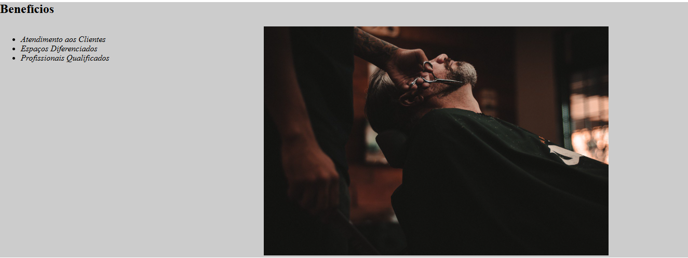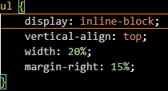
16 – Na div “benefícios” centralizamos o subtítulo h2:
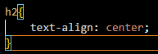
17 – Na div principal inderimos um espaço interno tanto para cima, direita, baixo e esquerda conforme o código: 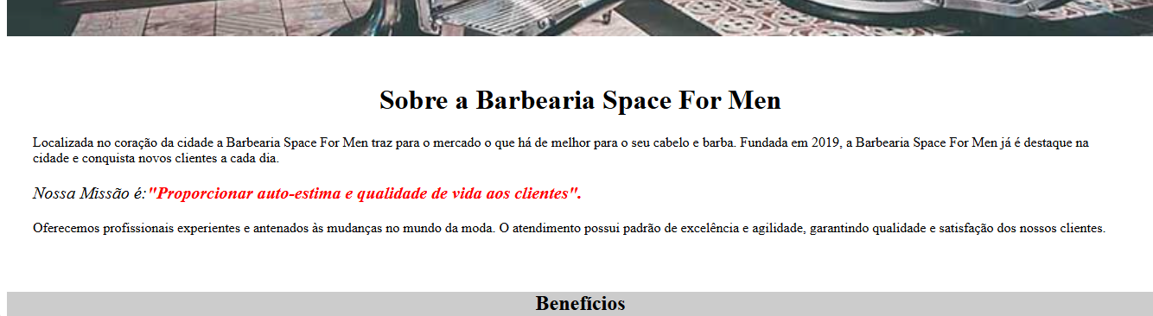
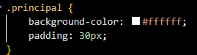
18 – Para deixar o código mais limpo, criamos uma class que centraliza todos os títulos e subtítulos.
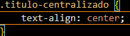
19 – Criamos dois arquivos no projeto, “produtos.html” e “produtos.css” e ligamos o css no produtos.html.
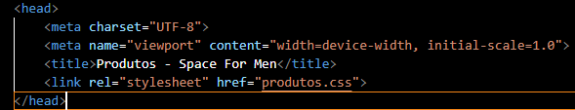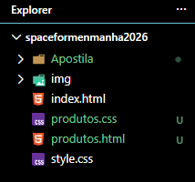
20 – Na página dos produtos.html, estruturamos, colocando header, main e footer. Dentro do header inserimos uma imagem que será o logo do site e criamos uma lista não-ordenada para que mais tarde ela seja o menu do nosso site. 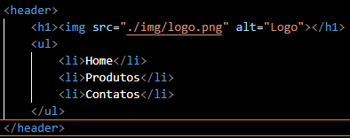
21 – No produtos.css inserimos uma cor de fundo no header e no html adicionamos a tag “nav” que significa navegação, ou seja, nossa lista se tornou um menu para navegar entre as páginas.
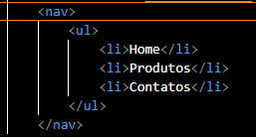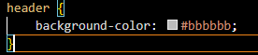
22 – Na lista-ordenada incluímos uma ancora, a tag: “a”, para criar os links entre as páginas conforme imagem:
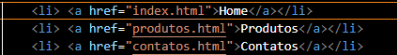
23 – Para colocar a nossa lista (os itens) um do lado do outro, para que assim possamos ter um menu horizontal, utilizamos o css por referência, ou seja, no nosso site, onde tiver “nav” e”li” vamos deixar a natureza (display), de forma “inline” em linha.
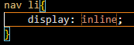

24 – Adicionamos a nossa lista a tag “uppercase” para que todo o texto fique em letras maiúsculas e, utilizamos a referência do “nav a”, que é os textos dos nossos links e, definimos que a cor do texto seria preta.
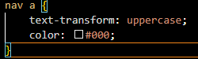
25 – Ainda trabalhando com o “nav a”, inserimos os seguintes comandos:
- Deixamos o texto mais encorpado;
- Aumentamos o tamanho da fonte;
- Tiramos o sublinhado do texto.
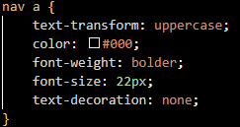
26 – Para melhorar o espaço entre os itens do menu utilizamos o seguinte código: 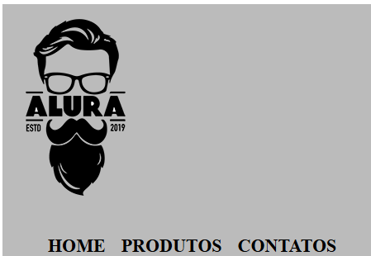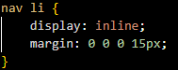

27 – Para resetar o css do navegador utilizamos o “reset.css”, onde retiramos do seguinte site: CSS Tools: Reset CSS.Criamos um arquivo chamado reset.css e, adicionamos ao nosso site. E ele retirou todo o css do navegador, deixando apenas o nosso css.
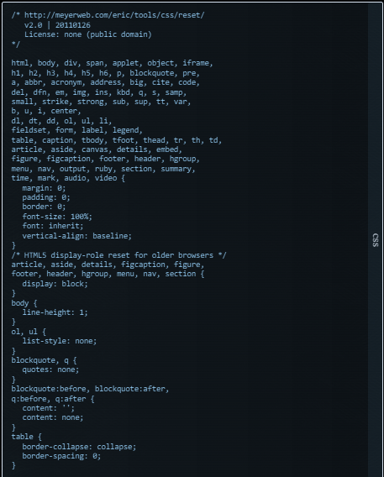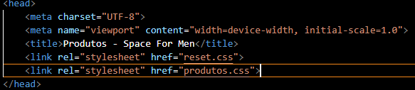
Obs: O reset sempre tem que ficar em cima do nosso css senão ele ira resetar o css que estamos trabalhando em nossa página.
28 – Trabalhando com posicionamento.
Queremos centralizar o nosso menu e a imagem dentro do heander para isso vimos tres tipos de posicionamento:
Position:static; - Ele fica fixo na posição de origem.
Position:relative; - Ele anda conforme sua posição original.
Position:absolute; - Ele anda conforme a posição absoluta do site

29 – Ao centralizar a altura do menu dentro do header utilizamos o inspecionador de código ou DevTools para saber a altura do elemento dentro do header, apertando o “f12”.
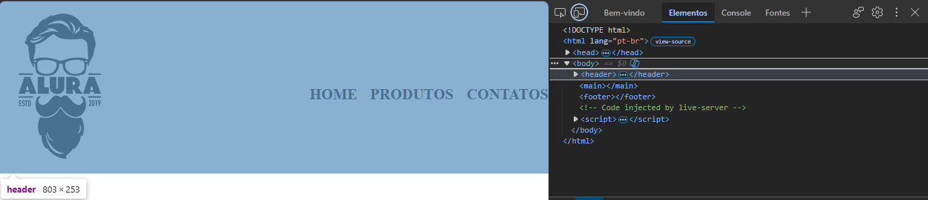
Conforme imagem acima verificamos que é 253px a altura do header então dividimos esse valor e colocamos em nosso cíodigo 126px.
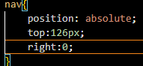
30 – Para centralizae o logo e nossa lista(menu) envolvemos eles dentro de uma “div” chamada “caixa”.
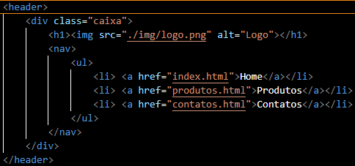
31 – E definimos uma largura para “div caixa”, deixando uma medida padrão e centralizamos tanto a logo com a lista utilizando “margin:0 auto;”.
Como header estava utilizando “position:absolute;” se fez necessário colocar “position:relative;” para que a lista ficasse centralizada automaticamente tanto para direita tanto para esquerda.
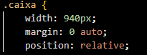
32 – Para melhorar o espaço interno do header utilizamos o”padding”, tanto para cima tanto para baixo, conforme imagem do código: 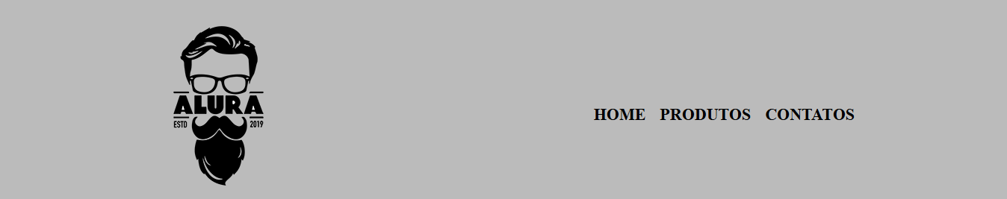
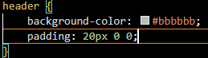
33 – Dentro do main criamos uma lista não-ordenada que inserimos os itens com subtítulo, imagem e parágrafo.
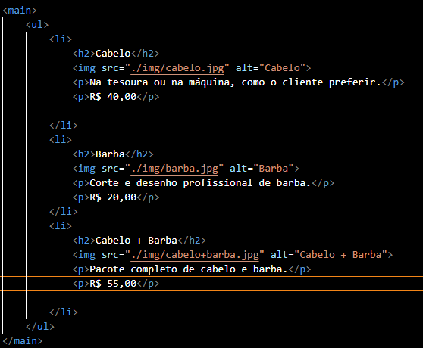
34 – Para colocar os itens da lista de produtos um do lado do outro, adicionamos uma class no html chamada “produtos” e no css mudamos a natureza da lista para ”inline-block”.
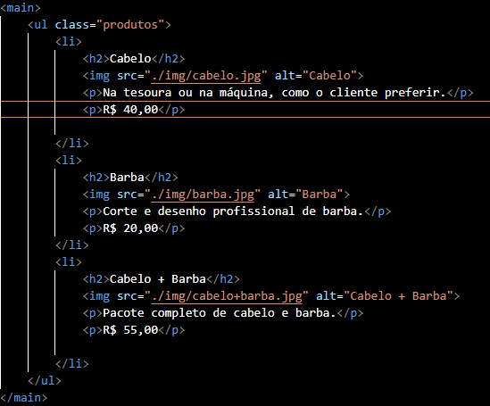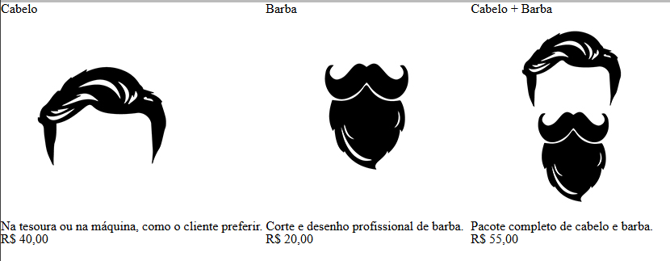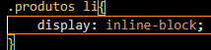
35 – Para centralizar a nossa lista de produtos na class ”.produtos” demos uma largura de 940px e utilizamos o “margin: 0 auto;”.
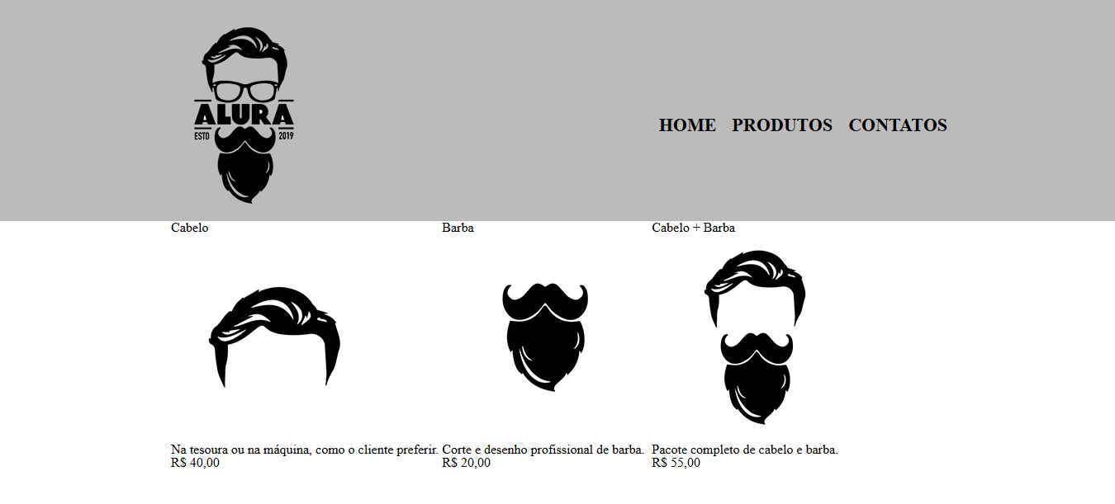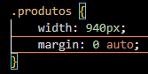
Para alinhar o texto de cada item utilizamos o “text-aling: center;” no “.produtos li”.
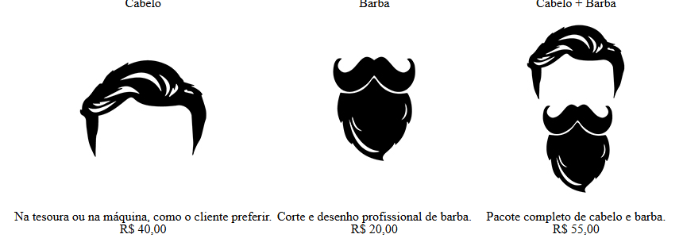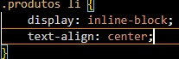
36 – Determinamos que cada item da lista “.produtos li” ocupará 30% de largura e, alinhamos o texto na parte superior.
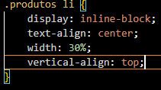
37 – Utilizamos o css através de referência, por exemplo utilizamos o nome da class e o elemento. Aumentando o tamanho da fonte e deixando o texto mais encorpado.
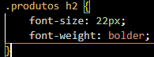
38 – Nos parágrafos da lista dos produtos adicionamos as class “descricao” e “preco”, para trabalhar com esses dois elementos conforme código abaixo:
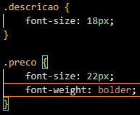
39 – No “produtos li” inserímos uma cor de fundo e demos uma distancia de 1,5% tanto para direita como para esquerda, utilizando o “margin”.
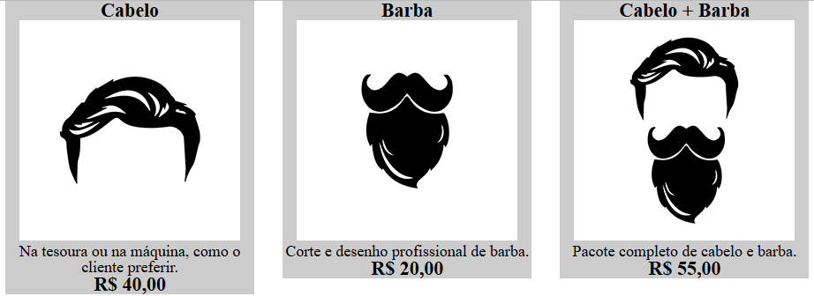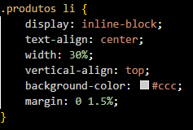
40 – Na class “produtos” inserimos um espaço interno que aumentou o tamanho tanto para cima como para baixo.
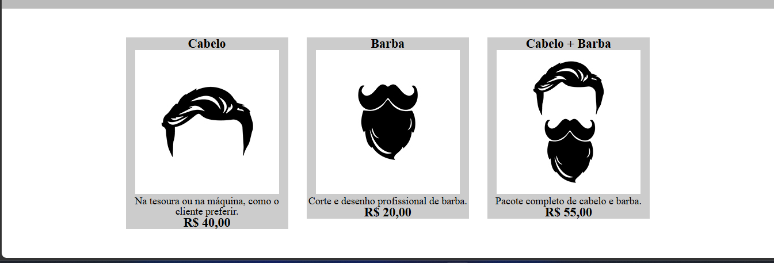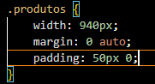
41 – No “produtos li” adicionamos um espaço interno para cima como para baixo e para direita e esquerda.
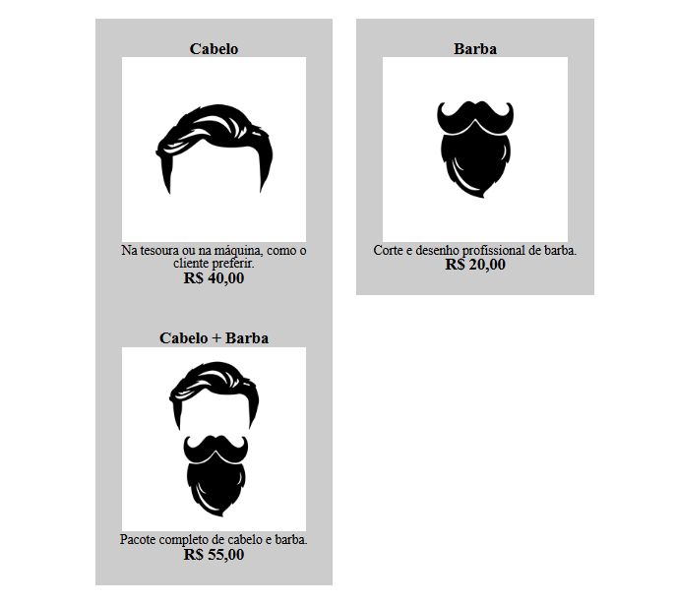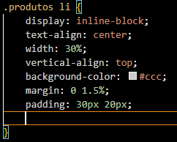
42 – Para ajustar o espaço utilizamos o “box-sizzing: border-box;” onde ele automaticamente ajusta o espaço entre as imagens.
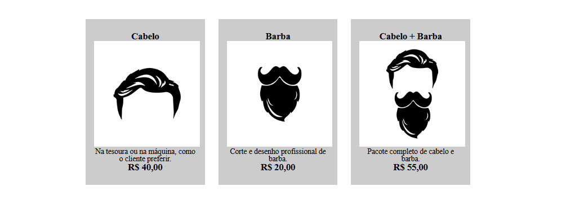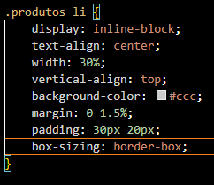
43 – Para arrrumar o espaço entre o texto e o preço, colocamos um espaço externo na class “preco” conforme imagem.
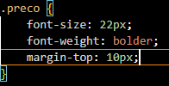
44 – Tiramos a cor de fundo dos “produtos li” e adicionamos uma borda, conforme o código.
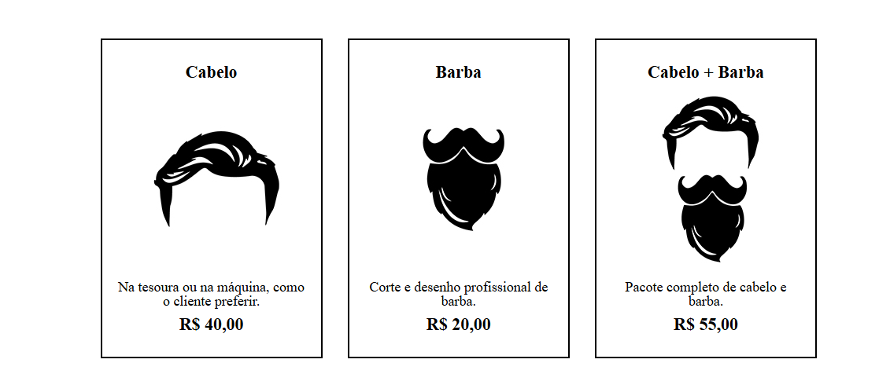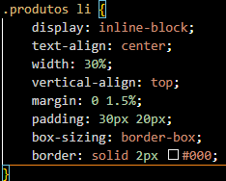
45 – Arredondamos os cantos da borda da nossa lista de produto utilizando “border-radius: 10px;”.
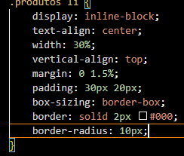
46 – Vamos trabalhar com comportamento quando o usuário ao passar o mouse sobre o elemento ele realizará uma ação, nessa situação vamos trabalhar com o menu ao passar o mouse o elemento mudará de cor, utilizando o “hover”.
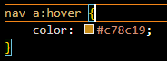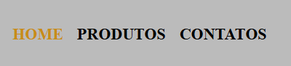
47 – Ainda trablhando com “hover” ao passar o mouse adicionamos uma linha em cada item do menu.
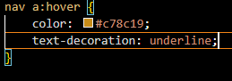
48 – Mudamos a cor da borda ao passar o mouse.
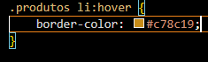
49 – Mudamos a cor da borda ao clicarmos.
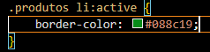
50 – Agora vamos deixar a nossa página mais interativa colocando um “hover” no título, ou seja, vamos passar o mouse e ele vai aumentar de tamanho, passando uma impressão que a imagem esta se movendo.
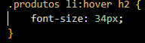
51 – Adicionamos uma imagem ao “footer” conforme código.
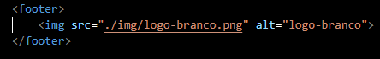
52 – Como a imagem do “footer” é branca, precisamos adicionar uma cor de fundo.
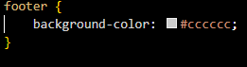
53 – Inserimos um parágrafo no “footer” e centralizamos os conteúdos dentro dele.
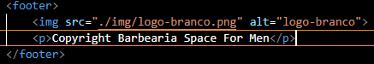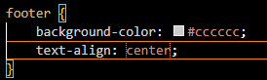
54 - inserimos uma imagem de fundo no site, ao contrário do “html” colocamos uma imagem de fundo pelo “css” e, quando realizamos tal função a natureza da imagem e ficar se repetindo no site.
Se não quisermos que isso aconteça precisamos adicionar o comando: “background-repeat: no-repeat;”.
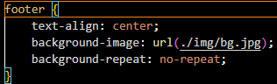
55 – No “footer” após colocarmos uma imagem de fundo preta se fez necessário mudar a cor da letra no parágrafo.
Aumentamos o espaço interno tanto para cima como para baixo e, diminuímos o tamanho da fonte.
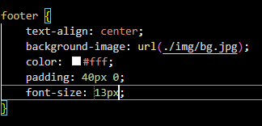
56 – Criamos a página “contatos.html” e “contatos.css”. Copiamos o cabeçalho (header) da página “produtos.html” e colamos na página “contatos.html” e repetimos o mesmo processo no css. Com isso finalizamos o menu que já estava pronto.
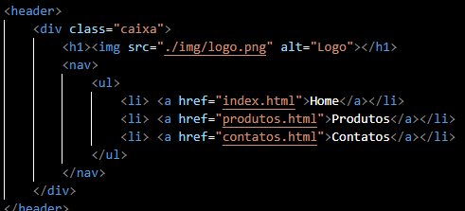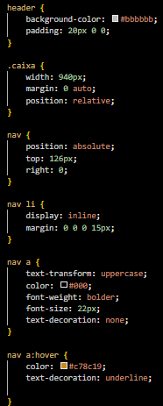
57 – Na página “contatos.html” inserimos o “main” dentro dele, adicionamos o “form” e começamos a trabalhar com “label” (etiqueta) e “input” de texto.
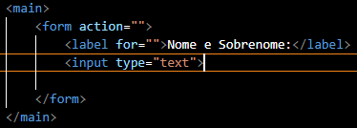
58 – Para unir o “label” com o “input” adicionamos o mesmo nome tanto no “for” da “label” como no “id” do “input”.
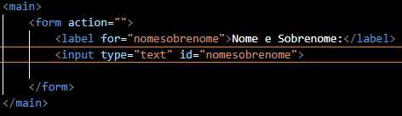
59 – Para centralizar o conteúdo dentro do “main” demos uma largura e, utilizamos o “margin: 0 auto;”. Conforme imagem:
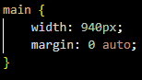
60 – Observamos que o nosso formulário estava apertado entre o cabeçalho e o rodapé então, inserimos uma altura tanto para cima como para baixo.
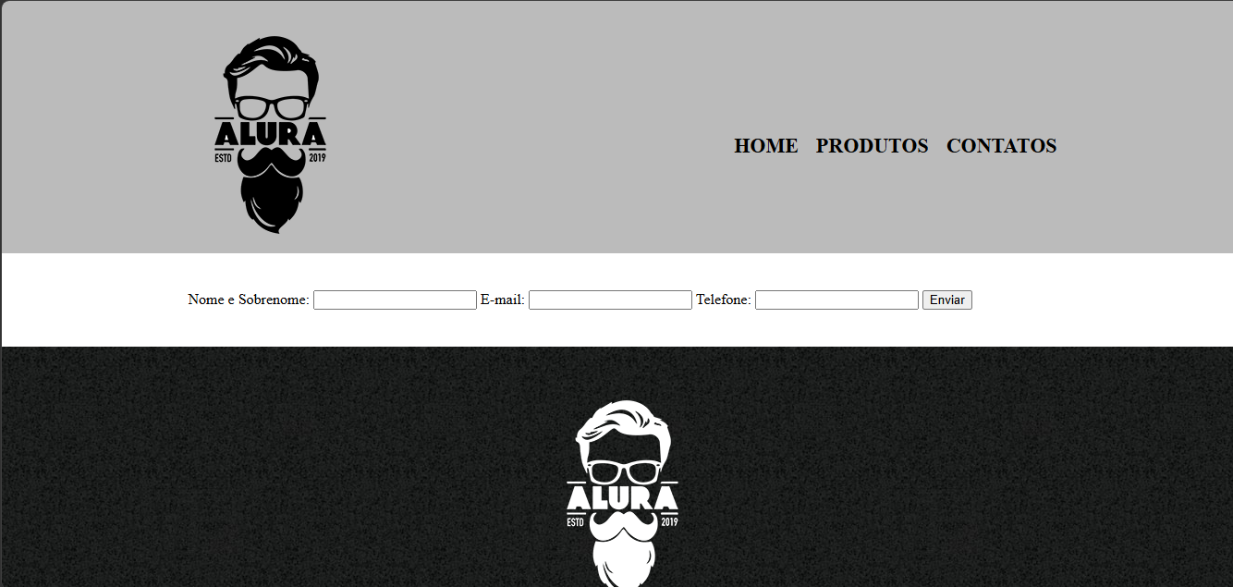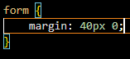
61 – Podemos avaliar que o nosso formulário tem um tipo de comportamento mesmo colocando um elemento em baixo do outro no “html”, ao renderizar a página os elementos(label e input) ficam um ao lado do outro. Para mudar essa situiação, mudamos a natureza do ”label” e “input” conforme código abaixo:
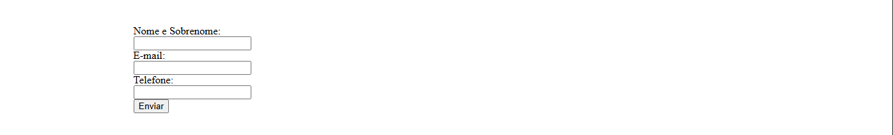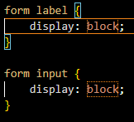
62 – Demos um espaço para o lado de baixo da “label” com “margin: 20px;” e aumentamos o tamanho da fonte. No “input” também acrescetamos um espaço no lado de baixo e, aumentamos o espaço interno tanto na parte de cima, baixo, direita e esquerda.
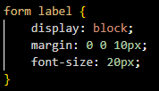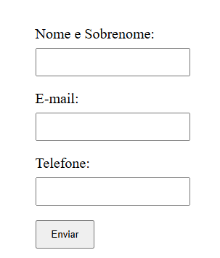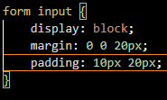
63 – Incluímos uma porcentagem de 50% para cada “input” do nosso formulário.
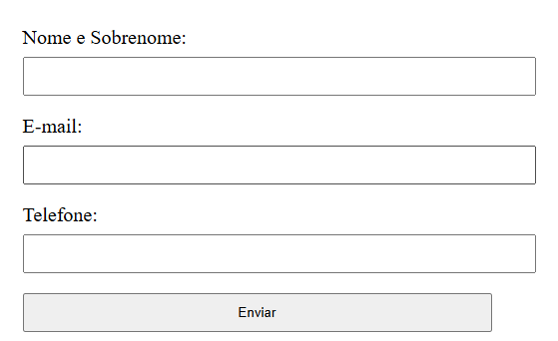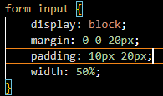
64 – Inserimos um “textarea”(input de mensagem), em baixo do “input telefone” e aumentamos o tamanho da coluna para ficar alinhado com os outros inputs.
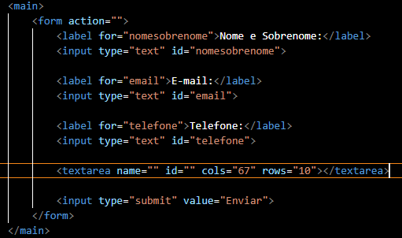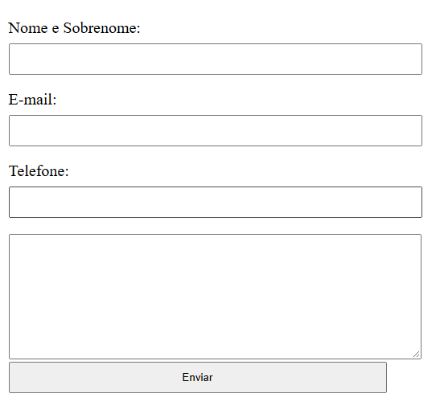
65 – Trabalhamos com o “input:radio;” em nosso formulário e inserimos os “label” e os “input: radio;”. Conforme imagem a baixo. E transformamos que somente uma opção possa ser escolhida utilizando o mesmo nome na palavra “name” do código.
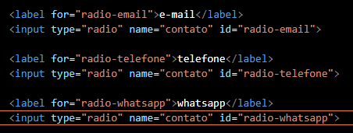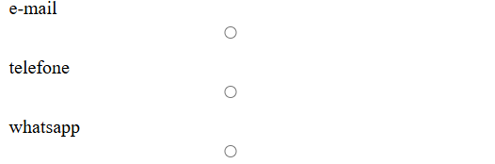
66 – Inserimos um parágrafo em cima da label radio-box e-mail.
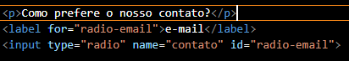
67 – Adicionamos uma “div” envolvendo o parágrafo e as “label” com os “input:radio;”
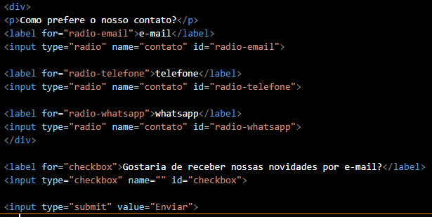
68 – Adicionamos uma “label” com o “input:checkbox;”.
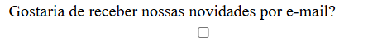
69 – Para colocar os “input:radio;” e “input:checkbox;” precisamos adicionar os “inputs” dentro da “label”. Conforme imagem a baixo:
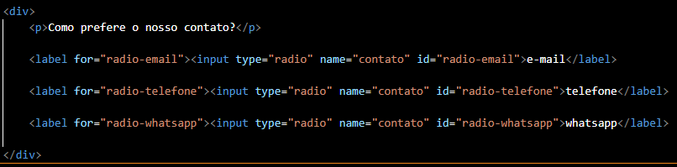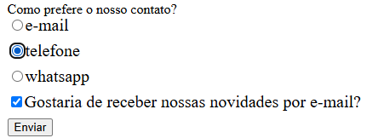
70 – Notamos que em nosso caso o “form input{}” estava configurado como “display:block;” impedindo que as “label” e os “input” de ficarem um ao lado do outro. Para resolver essa situação mudamos onde antigamente era “form input”, trocamos para uma class “inputs-padrao{}” e adicionamos nos “inputs” os quais queriamos que ficassem um a baixo do outro.
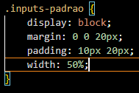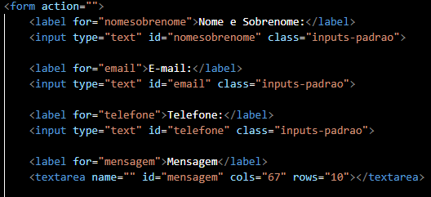
71 – Adicionamos uma “class” na ”label” “checkbox” para dar um espaço tanto para cima como para baixo.
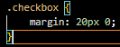
72 – Inserimos um parágrafo fazendo a pergunta de qual a preferência de horário e, adicionamos “select” com “option” no “html” conforme código.
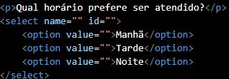
73 – Entramos no site “mobile input type” para saber qual tipo de “input” usar em dispositivos moveis.
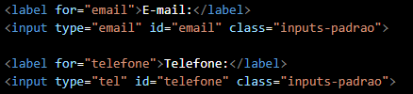
74 – Quando queremos que alguns campos sejam obrigatórios no formulário usamos o “required” no “input”(obs: se usamos o tipo de “input” correto como por exemplo o email se, não estiver correto a grafia ele também não envia).
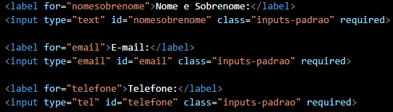
75 – Utilizamos o “placeholder” para deixar exemplo dentro dos “inputs” como deve ser preenchido.
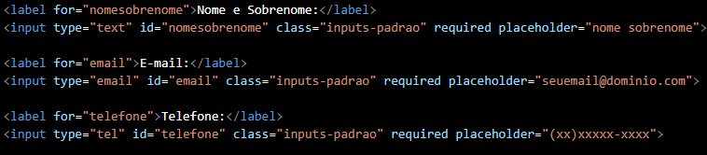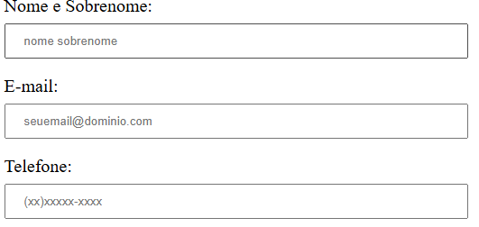
76 – Trocamos as “div” do formulário por “fieldset”(conjuntos de campos) e, os parágrafos por “legend” sendo uma melhor forma de trabalhar quando estamos tratando de formulário. E no “css” as “legend” ficaram com as mesmas configurações das label.
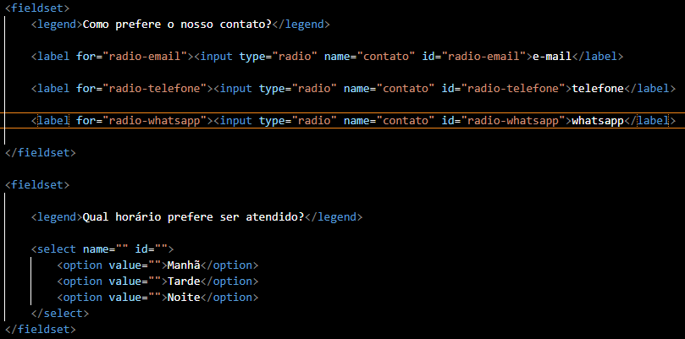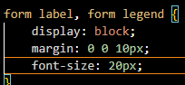
77 – No html inserimos uma class enviar no botão e no css aumentamos a largura e o espaço interno tanto para cima como para baixo.
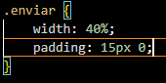
78 – Ainda trabalhando com o botão enviar fizemos:
- Colocamos uma cor de fundo
- Mudamos a cor da letra para branco
- Deixamos o texto mais encorpado e negrito
- Aumentamos o tamanho da fonte
- Tiramos a borda do botão
- Arredondamos os cantos
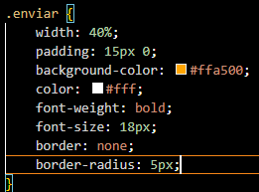
79 – Trabalhando com hover no botão enviar, mudamos a cor de findo ao passar o mouse utilizando “ background-color”, e também criamos uma animação com “transform” “rotate” e “scale” que, ao passar o mouse ele realiza uma rotação e o “scale” aumenta o tamanho do botão.
(Obs: Não podemos esquecer de colocar uma “transition” na class enviar para que a animação seja feita de forma fluida”1s”.)
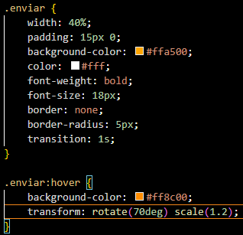
80 – Na página contatos adicionamos uma tabela onde iniciamos utilizando as tags TR-> Linha da tabela e as tgs TD-> Dados da tabela. Conforme código abaixo:
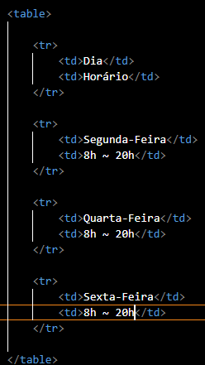
81 – Na tabela adicionamos o thead -> o cabeçalho da tavela e tg -> dados do cabeçalho e tbody-> o corpo da tabela.
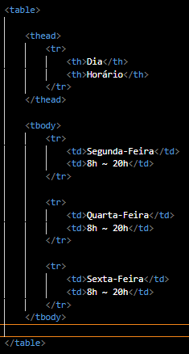
82 – Adicionei uma cor de fundo no cabeçalho da tabela, mudamos a cor da letra para branco e encorpamos o texto. No td,th inserimos uma borda solida e aumentamos o espaço interno tanto para cima como para baixo e do lado direito e esquerdo.
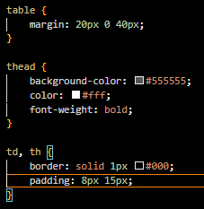
83 – Trabalhando com a página do home copiamos o “html” do “header” que é o nosso menu, que, já se encontrava pronto nas outras páginas e o “css” da configuração do mesmo e, colamos na nossa página do home e, no “style.css”, e repetimos o mesmo processo com o “footer”, com isso já ficou pronto o menu e o nosso rodapé da página.
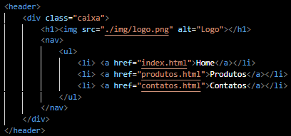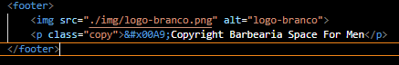
84 – Aumentamos a largura da imagem do banner para ocupar 100% de espaço na página e demos uma largura para o main e centralizamos o conteúdo dentro dele.
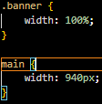
85 – Na página do index.html trocamos as div por section, a diferença entre div e section é que a div geralmente e usada para conteúdo visual dentro dela e não necessariamente são correspondente ao mesmo assunto. Ao contrário da div a section cria uma divisão na página em que o conteúdo interno está relacionado a um único tema, ou seja, ao mesmo assunto, então por esse motivo trocamos a div principal por section e a div benefícios.
86 – Adicionamos a class título-principal no h2 e h3 da nossa página centralizando os subtítulos e aumentando o tamanho da fonte utilizando a medida “em” que signidica por exemplo 1em é igual a medida padrão do navegador, 2em é o dobroda medida padrão e assim por diante ao utilizarmos.
E para finalizar colocamos um espaço externo para baixo de 1em aproximadamente 16px com “margin: 0 0 1em;”.
87 – Para colocar um espaço entre os parágrafos da nossa section principal utilizamos o seguinte código:
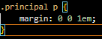
88 – Utilizando o CSS como referência para aplicar as propriedades usamos os seguintes códigos:
- Encorpamos o texto deixando em negrito(.principal strong)
- Deixamos o texto em italico(.principal em)
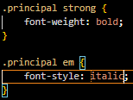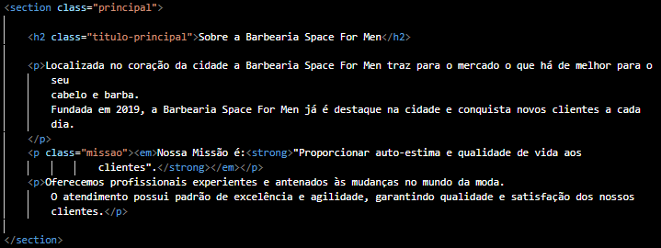
89 – Diminuimos o tamanho da imagem benefícios utilizando o seguinte código:
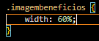
90 – Inserimos uma imagem na section principal logo a baixo do h2 e diminuímos o tamanho da imagem. Conforme o código:
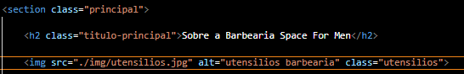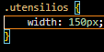
91 – Para colocar o texto ao lado da imagem utilizamos uma técnica de flutuação chamada float, quando utilizamos esse recurso, o elemento descola da páginao que está em baixo passa para cima, se atentando a sua sombra, continua ocupando virtualmente o espaço.
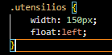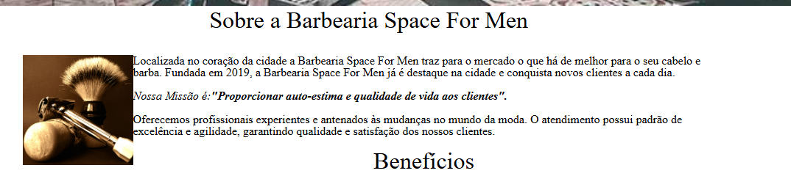
92 – Observamos que ao utilizar o “float” o elemento a baixo subiu para valor ao estado anterior utilizamos o “clear:left;”.
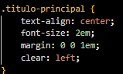
93 – O texto estava muito colado com a imagem, inserimos uma distancia externa de 20px para a direita e 20px para baixo.
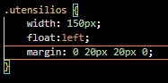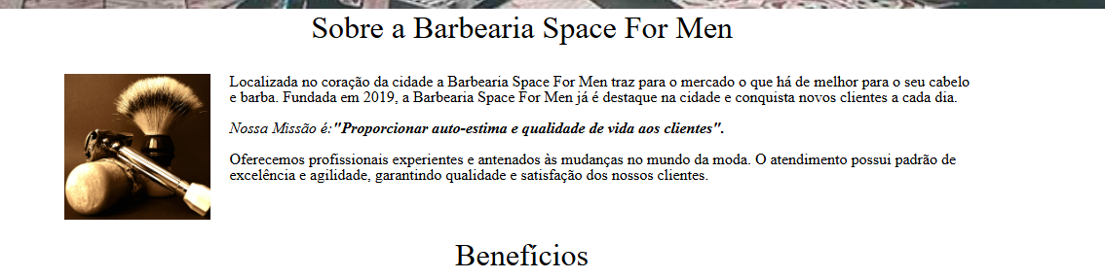
94 – Trabalhando com fontes da internet, vamos escolher uma fonte para o nosso site que seja preparado pela intenet.
Qual a diferença de ser preparada ou não para a intenet? É que a fonte independente do navegador vai se comportar da mesma forma.
Entrar no site: http://fonts.google.com para escolher a fonte que desejamos e copia o código que é gerado para colar no “html” e no “css”.
Lembrando que no “html” precisamos colar dentro do “head” e no “css” colamos onde queremos aplicar a fonte.
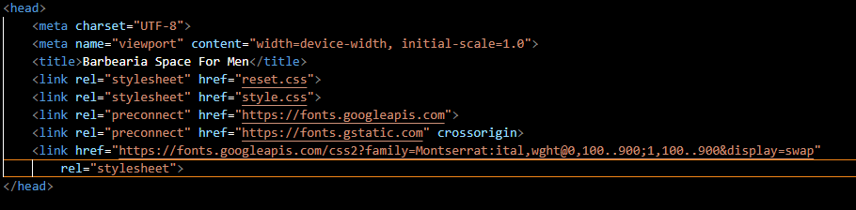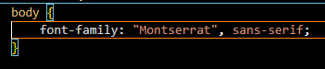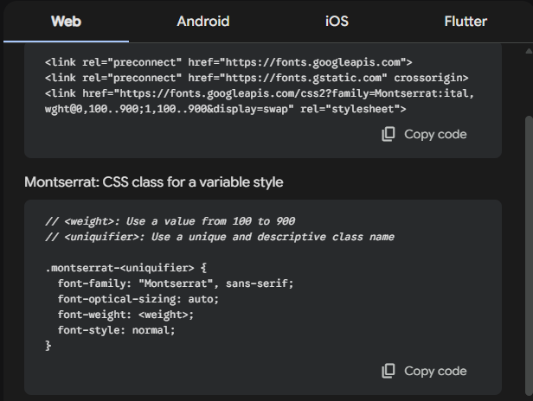
95 – Para inserir um mapa no site acessamos o google maps, digitamos na pesquisa o estabelecimento desejado, no nosso caso Barbearia Space For Me. Clique no campo de menu e “compartilhar ou incorporar mapa” e copie o link html.
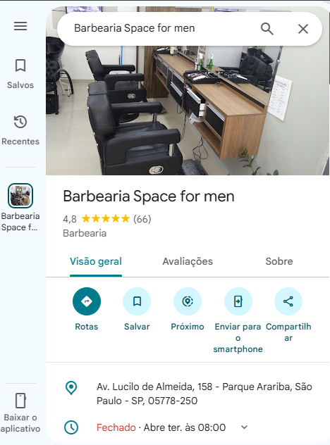
96 – Para melhorar a visualização do nosso mapa no site colocamos para que ele ocupe 100% de largura e 300px de altura no “iframe”.
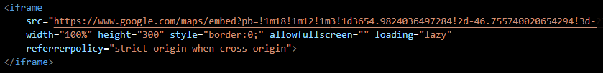
97 – Para deixar a nossa “section” mapa de uma forma mais estilizada vamos dar um espaço interno para cima e para baixo de 3em e 0 do lados.
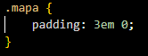
98 – Demos um espaço para baixo no paragrafo da “section” mapa e centralizamos o texto.
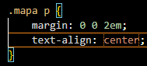
99 – Já que estamos mexendo com “iframe”, vamos aprender a incorporar um vídeo do Youtube.
Vamos entrar no Youtube no seguinte endereço: Scissor Cut Short Back and Sides Men's Haircut
Na página do Youtube vai aparecer um campo chamado compartilhar ao clicar nesse campo vai aparecer ícone de tag <> para copiar o link e colar na página.
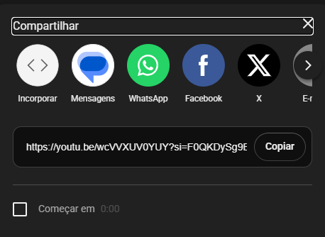
100 – Para trabalhar com o vídeo no “css” adicionamos uma “div” com uma class: “video” entorno do link.
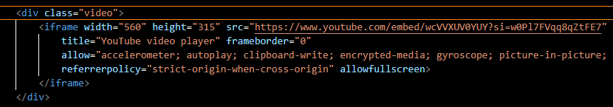
101 – No css na class vídeo vamos colocar uma largura para o video de 560px e vamos dar um espaço externo para cima e para baixo de “1em auto”.
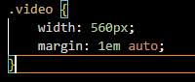
102 – Criamos uma “div” com a class chamada “conteudo-beneficios” que envolve a lista e a imagem beneficios para trabalhar com o espaço entre elas.
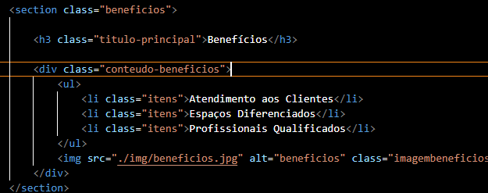
103 – Adicionamos uma class para a lista que esta dentro da “section benefícios”.
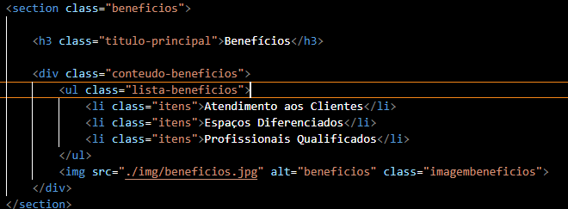
104 – Após colocar uma class na lista definimos a largura para 40% com intuito de colocar a lista ao lado da imagem beneficios depois mudamos a natureza da lista para ficar inline-block, notamos que quando estamos trabalhando com 100% de espaço:
- Lista com 40% de largura
- A imagem com 60% de largura
Se faz necessário não deixar espaço no html entre a lista e a imagem.
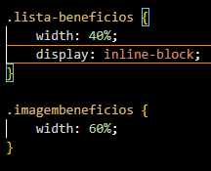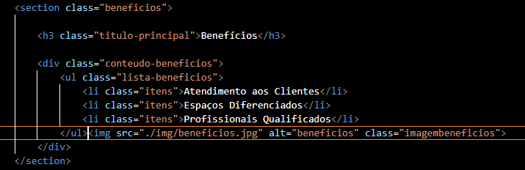
105 -Alinhamos a lista no topo da imagem utilizando vertical-align:top, incluímos mais dois itens a lista no html e colocamos um espaço entre os itens da lista.
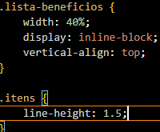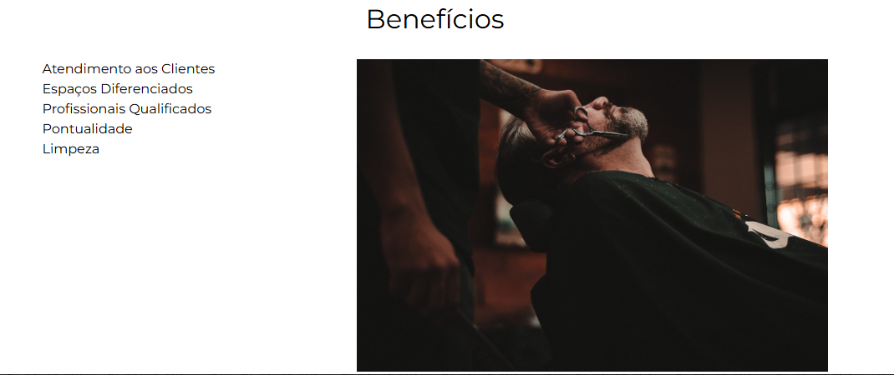
106 – Na lista queremos que o primeiro item ficasse encorpado e negrito, para isso utilizamos o “first-child” que significa o primeiro filho conforme imagem:
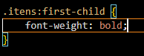
107 – Adicionando ícones de estrela na nossa lista benefícios:
Acessamos o site que contenha o ícone de estrela negra.
https://www.compart.com/en/unicode/U+2605
Copiamos o símbolo e colocamos em nosso código conforme imagem abaixo:
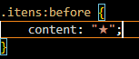
108 – Aumentamos o esppaço interno da section benefícios para cima e para baixo.
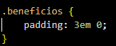
109 – No div que contem a lista e a imagem benefícios demos uma largura e centralizamos o item( a lista e a imagem ) conforme imagem:
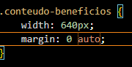
110 – Aumentamos o espaço interno da section proicipal e adicionamos uma cor de fundo para fazer um degrade ou seja, é área onde dias ou mais cores são sobrepostas.
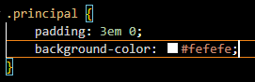
111 – Colocamos uma cor de fundo na section benefícios para realizar o nosso degrade.
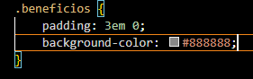
112 – Para fazer o degrade tiramos o “main” que estava configurado para a largura de 940px e centralizando os elementos em “margin: 0 auto;” como ao cor de fundo na “section” que estava dentro do “main” as cores ficavam centralizadas. Para resolver colocamos o “margin: 0 auto;” e “width: 940px;” na “section” principal e na “section” mapa e na “section” beneficios.
Na class .mapa colocamos o degrade para fazer essas cores sobrepostas porque o mapa esta na section principal e a beneficios onde queremos fazer o degrade.
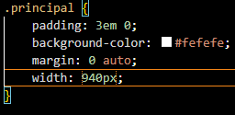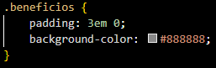
113 - Ao fazer isso também percebemos que o mapa não ficou centralizado para isso criamos uma “div” que envolve o mapa chamada mapa conteudo que também colocamos “width: 940px;” e “margin: 0 auto;”.
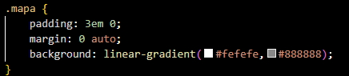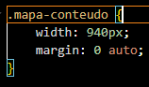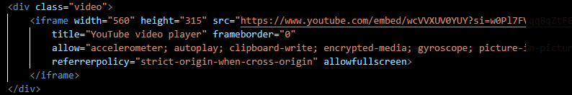
114 – Testamos o degrade de diversos tipos, com mais de tres cores usando:
- Background: linear-gradient(red, orange, blue, black);
- Colocamos em graus(45deg, red, orange, blue, black);
- Utilizamos porcentagem para cada cor, exemplo(orange 50%, red, blue, black)
- E também podemos utilizar o degrade em circulos: background:radial-gradient();
115 – Opacidade e Sombra
O que é opacidade?
É uma camada a mais que coloca em cima do elemento.
Essa camada ajuda a luz a passar ou não como por exemplo um tipo de insulfilme de um carro que ao ser aplicada ajuda a luz do lado de fora a não passar completamente.
Na class imagem-beneficios colocamos “opacity:1;”
Obs: opacity vai de 1 a 0.
0 – Exibe nada;
1 – Exibe o elemento inteiro.
Então colocamos 0.3 que exibe 30% ou 0.7 que exibe 70%.
116 – Aplicamos opacidade no nosso site utilizando o efeito hover que ao passar o mouse na imagem beneficios ele fica com apenas 30% de visibilidade e também adicionamos um transition para que ocorra um tempo para essa passagem ao utilizar o hover.
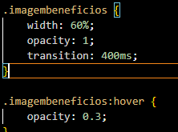
117 – Sombra nos elementos.
Como funciona a sombra? É como se coloca-se uma luz em cima do elemento que vai refletir a sombra em baixo.
Na class “imagem-beneficios” vamos colocar “box-shadow” que significa sombra em caixa, que possui a propriedade do eixo x e y, parecido com exemplo a baixo.
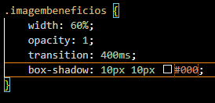
118 – Para espalhar a sombra utilizamos mais um valor chamado blur.
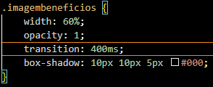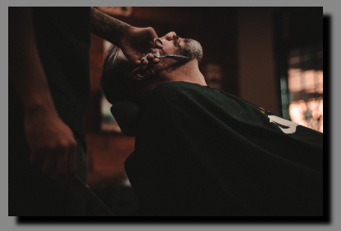
119 – No “box-shadow” existe um quarto valor que seria a propriedade que configura a intensidade da sombra a partir do tamanho do elemento, isso é, o tamanho da sombra projetada neste caso inserimos 20px.
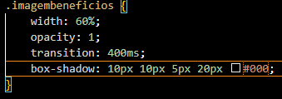
120 – Design Responsivo
O que podemos fazer para saber se a nossa página esta adaptada para uso do celular?
Tem duas formas de abrir e para verificar a ferramenta do desenvolvimento onde podemos verificar.
1 – ctrl + shift + i
2 – f12
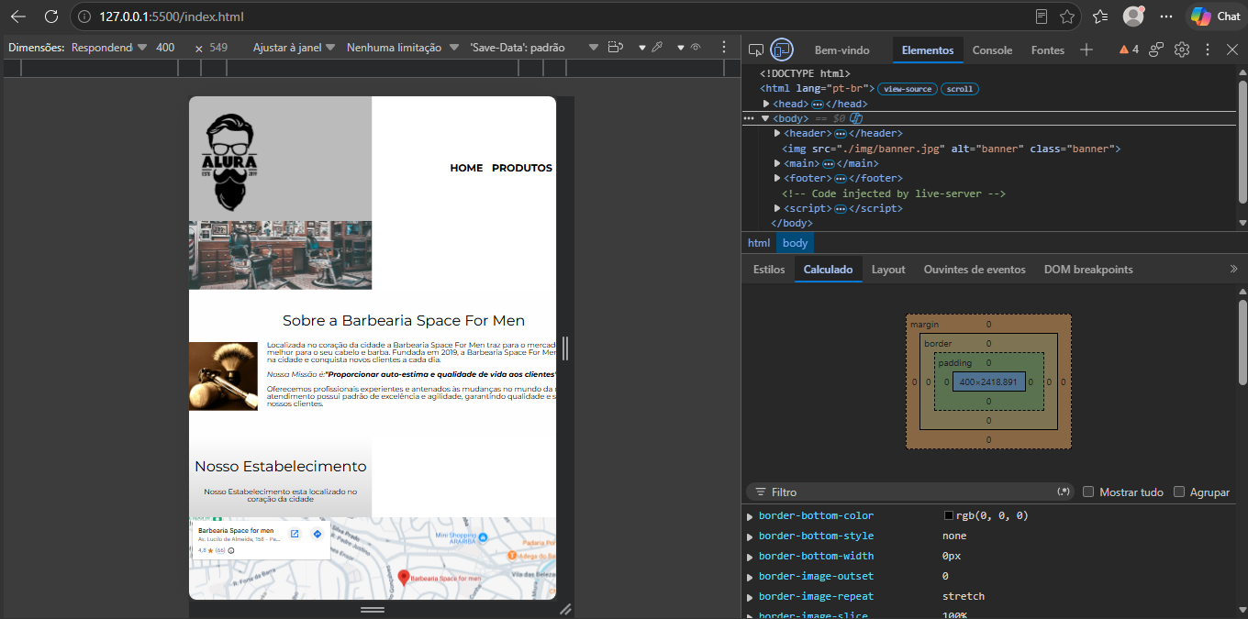
Ao clicar no botão congitme desenho acima podemos ver o nosso site como ele se comporta no formato celular.
121 – Precisamos compreender quantos pixels existem na tela para trabalharmos em uma melhor exibição. Atualmente, nossa tela esta adaptada ao tamanho disponibilizados pelo navegador de 940px mínimo.
No caso de celulares o panorâma é diferente mesmo que a resolução do dispositivo de celulares seja de 2000px, a quantidade de pixels na tela sempre será diferente da quantidade de pixels na tela. Esses valores são chamados de DPI que é “densidade de pixels por polegada”.
Geralmente, os celulares possuem 320px de largura de tela, alguns maiores 350px a 480px.
Para saber a quantidade de pixels o navegador utiliza uma tag do html (ou seja, para saber o tamanho da tela que esta sendo renderizado o site).
122 – Estamos informando ao navegador ao fazer uma pesquisa onde possui uma tela que a largura máxima seja 480px precisar entregar as seguintes configurações.
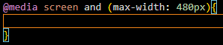
123 – A principal tática para não perder muito tempo criando um layout responsivo é usar medidas proporcionais para TUDO ao criar um site com layout que se adapte sempre.
Ou seja, ao observamos o código a baixo podemos deduzir que a nossa página index.html esta bem estruturada com várias medidas como por exemplo.
.caixa(div menu com tamanho de 940px)
.principal(section da parte pricipal da página com medida de 940px)
.mapa(section do mapa com medida de 940px)
Colocamos uma medida para toda divisão da nossa página tornando fácil para a página ficar responsiva.
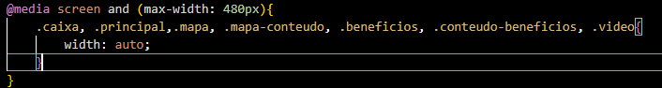
124 – O vídeo estava com uma largura fixa no html, trocamos o valor para width:100% e o vídeo ficou ajustado para o tamnho de tela do celular.
125 – Para centralizar o logo que esta dentro do h1, utilizamos o seguinte comando:
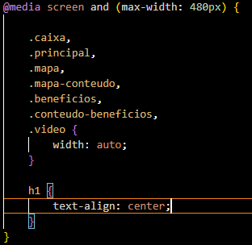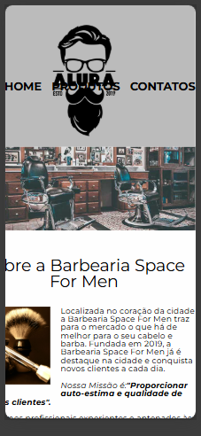
126 – Para ajustar o menu utilizamos o “position:static” onde queriamos que ele ficasse em baixo do logo conforme está no html com isso substítuimos o “position: absolute”.
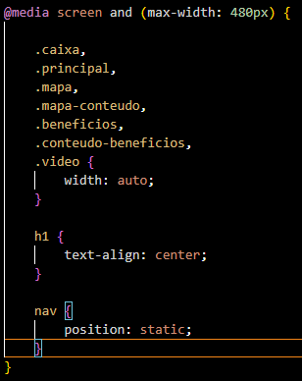
127 -

